Vakuum- Spannvorrichtung zum Prüfen von SD- Cards

Eine wesentliche Grundvoraussetzung zur Prüfung von handelsüblichen SD- Speicherkarten ist die an mindestens 5-Seiten freie Zugängigkeit der empfindlichen Werkstücke.
Was liegt also näher, als eine sanfte und zugleich reproduzierbare Werkstückspannung in Form einer speziellen Vakuum- Mehrfachspannvorrichtung.
Auf einem speziellen Passepartout werden 32 Stück SD- Karten positioniert beziehungsweise ausgerichtet. Das Passepartout wird dann mittels zwei fest installierter Anschläge auf die richtige Position geführt, sodass sich die SD- Karten auf die jeweiligen Spannflächen ablegen.

Damit das Passepartout keine Störkontur für die Messung darstellt, kann dieses einfach auf die Grundfläche der Spannvorrichtung abgelegt werden. (s. Bild)

Durch Betätigung des Ventils werden nun gleichzeitig alle SD- Karten präzise und sicher für den Messvorgang fixiert. Nachdem die Messung absolviert ist kann das Passepartout samt SD- Karten wieder entnommen werden.
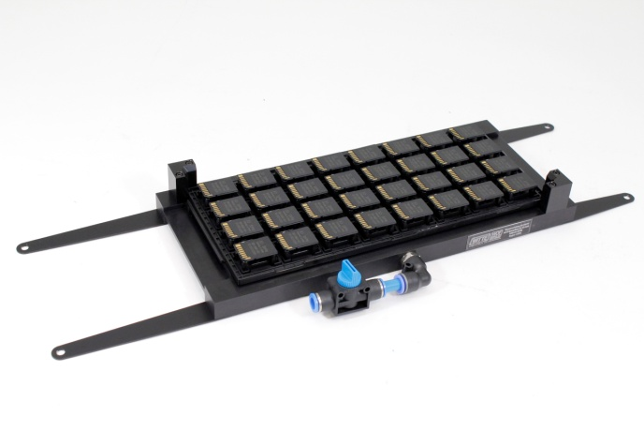

Bild: Vakuum- Spannvorrichtung für 32 SD- Cards

